1、2021.09.03 核磁测温实验

采集数据
温度单位：℃
扫描前室温10:48 | 24.8
扫描前室温13:00 | 25.1
扫描前假体中心温度（未加热） | 23.7
扫描前假体中心温度（加热后） | 50.1
扫描后假体中心温度 | 24.7
扫描后室温14:30 | 26.6

说明：一次扫描耗时3’25’’，本次共11次扫描，获得11组数据。第1组数据为未加热状态下的扫描扫描数据，其余为加热后扫描数据。本次实验采用水浴加热，对假体中心位置的柱体（从假体中取出后加热），加热后放回原位置，之后进行连续扫描，中间不进行加热。

分析数据
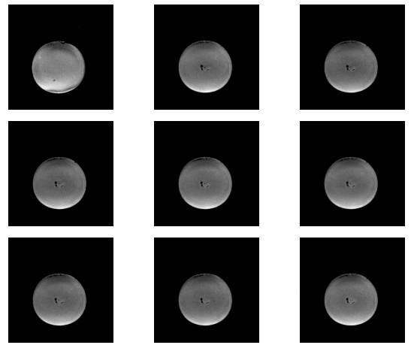
图0. 幅度图。第一张为未加热图像，其余为加热后的图像。

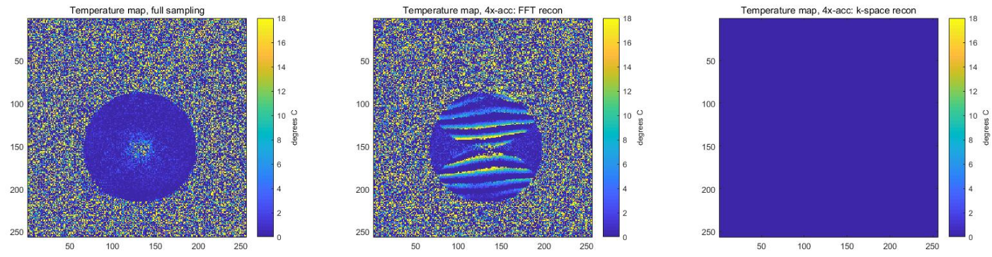
图1. Kspace算法输出的温度图。左边未全采样的输出，中间为FFT算法输出，右边采用4行采样一次则无法输出温度图。
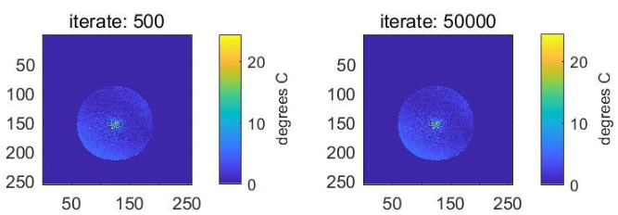
图2. 相位拟合算法输出的温度图。采用随机梯度下降优化器后分别迭代500次和50000次的结果对比。

2、2021.09.30 核磁测温实验
扫描前室温10:00 | 24.3
扫描前假体中心温度（隔水加热）
扫描后假体中心温度 | 28.2
扫描后假体表面温度 | 25.25
扫描后室温12:00 | 25.8
猪肉加热后加热点中心温度 | 70.0
猪肉加热后加热点表面温度 | 55.0
猪肉加热时室温 13:30 | 25.74
猪肉扫描后中心温度，表面温度 | 27.5,25.5
水/硫酸镍加热后温度 | 73.9
水/硫酸镍扫描后温度 | 28.57，29.97
室温 | 26.4

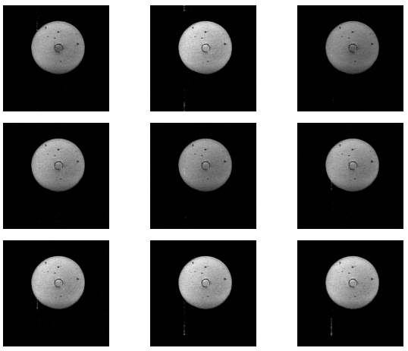
图3. 假体加热后的幅度图。

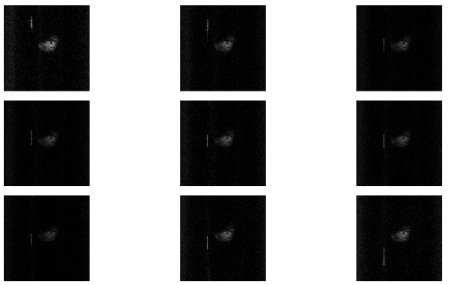
图4.猪肉加热后的幅度图。

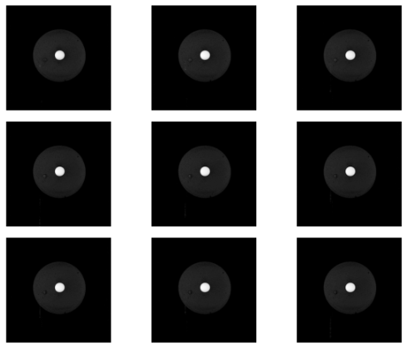
图5. 水/硫酸镍加热后幅度图。

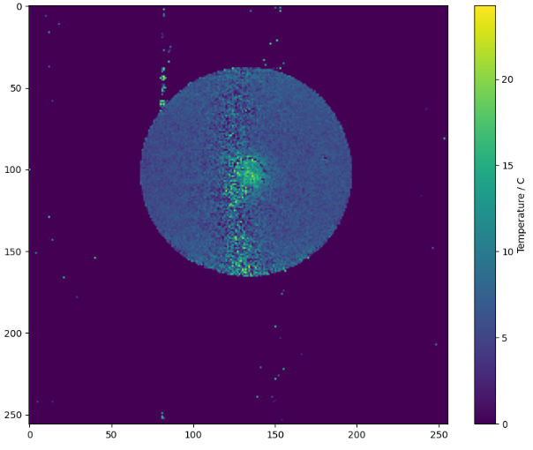
图6. 假体加热后温度图。中间存在噪声。
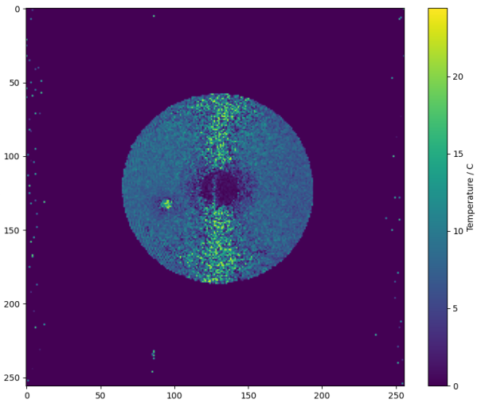
图7. 水/硫酸镍加热后温度图。中间存在噪声。

3、2021.10.09核磁测温实验
垂直中心温度（扫描后） | 27.8
水平中心、两侧温度（扫描后） | 28.7，27.1，27.1
室温 | 24.8

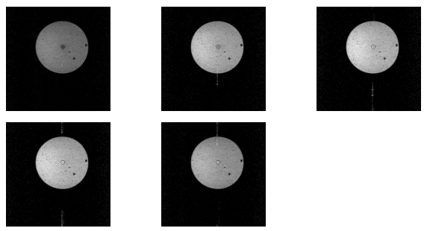
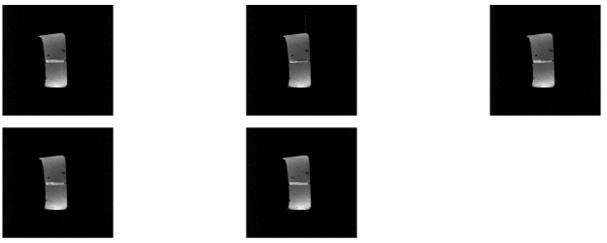
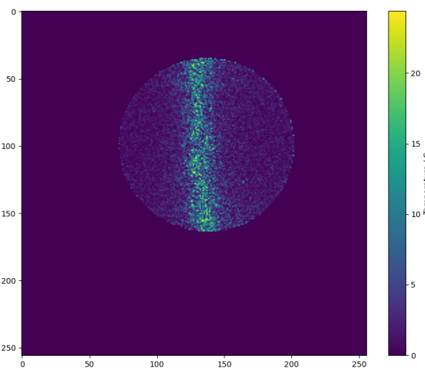
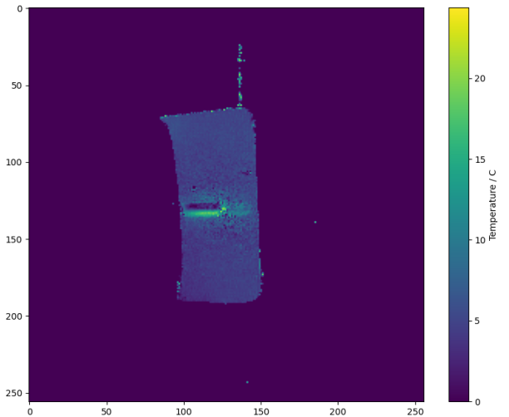

4、2021.10.14核磁测温实验
室温 | 24.1
扫描前，后大试管中心温度（加热） | 70，33.6
扫面前小试管、大试管温度 | 32,70
扫描结束后大试管温度 | 33.3

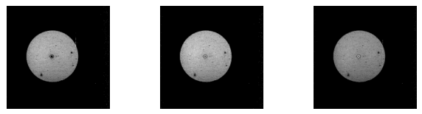
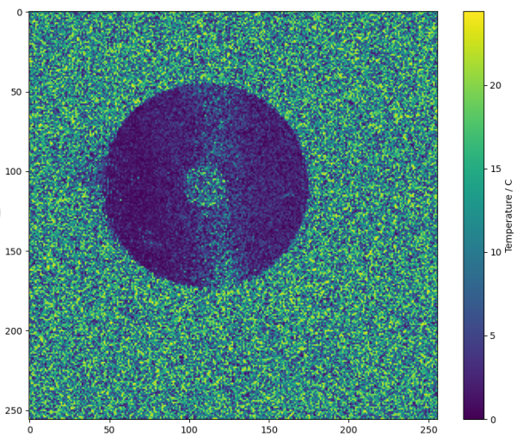
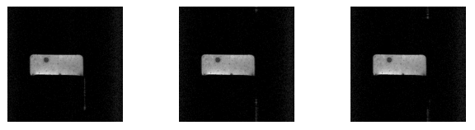
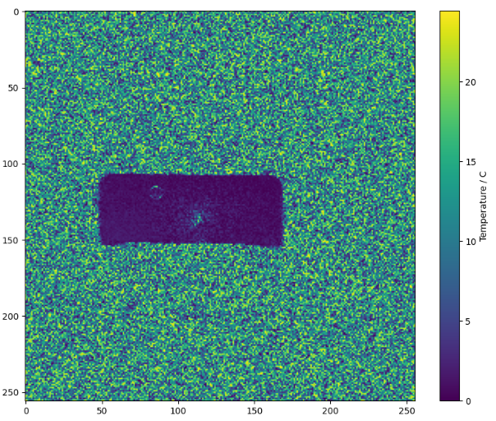

5、2021.10.22 核磁测温实验
